**合肥工业大学宣城校区录播资源使用申请表**

申请日期：____________

|  |  |  |  |  |  |  |
| --- | --- | --- | --- | --- | --- | --- |
| 以下由申请单位填写 | | | | | | |
| 申 请 单 位 | |  | | | | |
| 课 程 负 责 人 | | 姓名 |  | | 电子邮箱 |  |
| 办公电话 |  | | 移动电话 |  |
| 录 制 信 息 | | | | | | |
| 录 制 时 间 | | 年 月 日（提前一个工作日提交申请） | | | | |
| 录 制 节 次 | | □1-2节课 □3-4节课 □5-6节课 □7-8节课 □9-11节课 | | | | |
| 录 制 地 点 | | □新安402 □新安407 | | | | |
| 视 频 属 性 | | □三画面固定 □单画面切换 | | | | |
| 备 注 | |  | | | | |
| 审批意见 | | | | | | |
| 申请  单位 | 负责人签字：  （公章）  年 月 日 | | | 信息化建设与发展中心 | 负责人签字：  （公章）  年 月 日 | |

说明：1.请于录制前至少**一个工作日**提交申请；

2.本表一式二份，申请单位、信息化建设与发展中心各保留一份；

3.建议关闭教室窗帘、打开桌面鹅颈话筒，提高录制效果。

三画面固定模式：视频界面有三个画面镜头同时显示，分别为电脑端、教师端、学生端。

优点：可以保证三个画面全程录制。

缺点：录制比例需要，因此录制画面会有黑边。

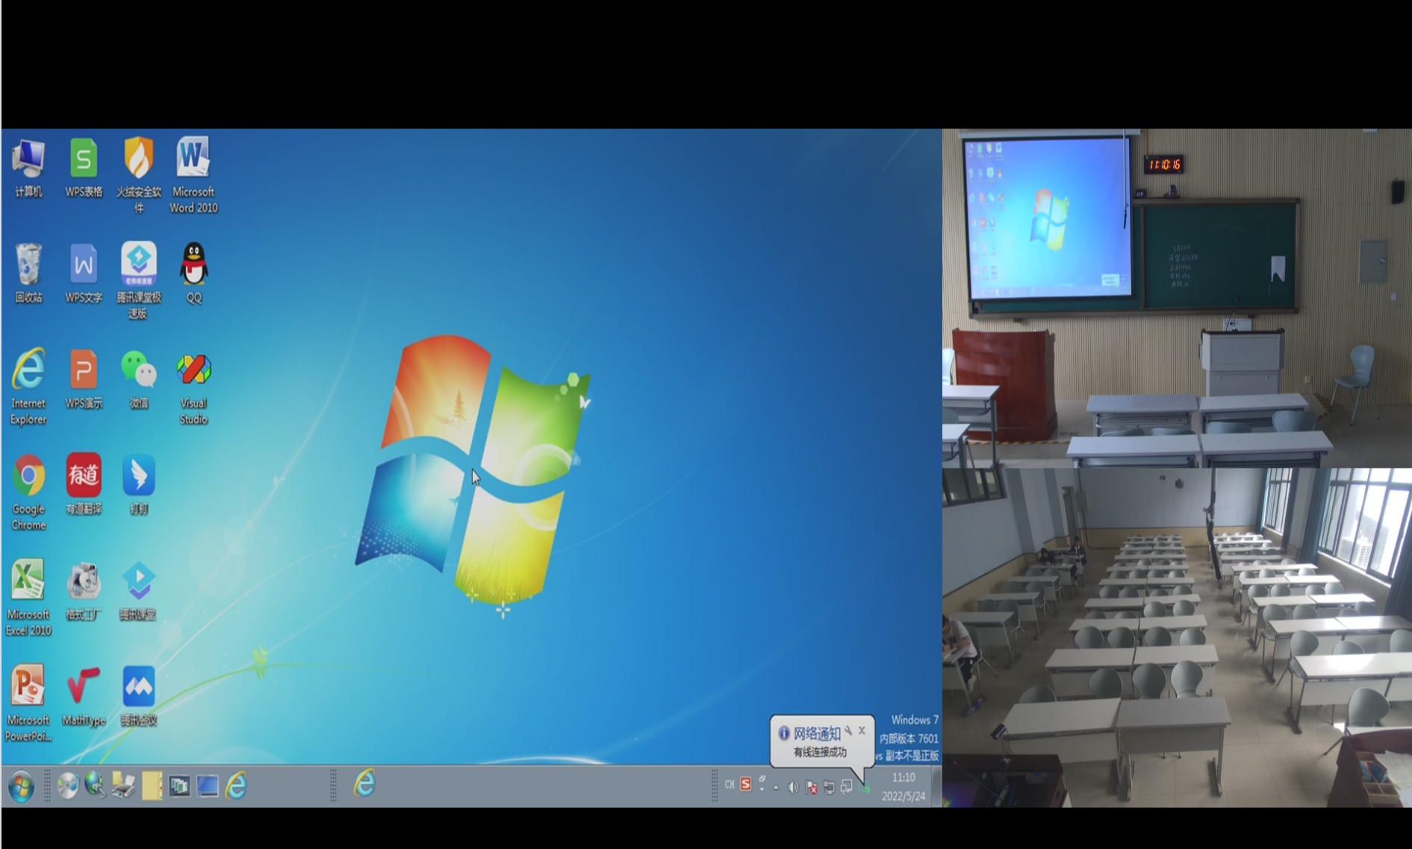

三画面固定模式录制效果示意图

单画面切换模式：视频界面只有一个画面镜头显示，系统自动判定在三个画面中随时切换录制。

优点：可以实现三个画面的智能切换录制，录制效果无黑边。

缺点：无法满足任一画面全程录制的要求。

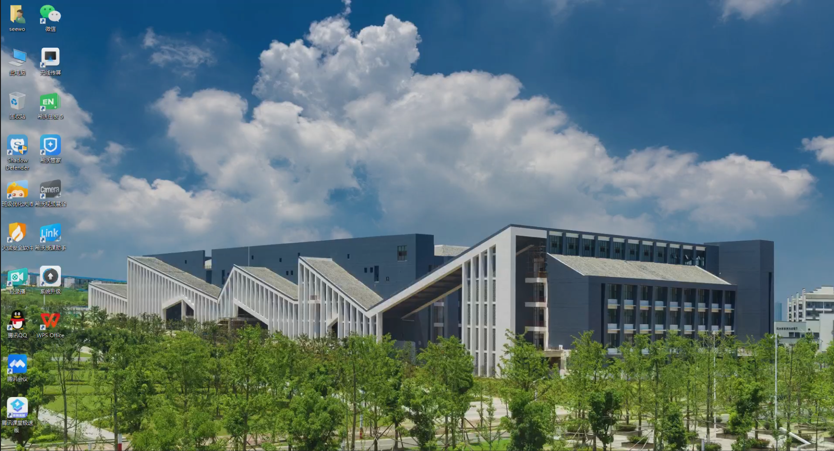

单画面切换模式录制效果示意图